

IES GONZALO NAZARENO
CGS ADMINISTRACIÓN DE SISTEMAS Y REDES
PLANIFICACIÓN Y ADMINISTRACIÓN DE REDES

Años más tarde volvemos a PANEM. En los últimos años, las cosas han cambiado mucho en el Capitolio, pero seguimos teniendo el mismo mapa de distritos que en The Hunger Games.

No obstante, el presidente Snow decidió en su momento que ya no tenía sentido que funcionara como un conjunto de redes locales conectadas entre ellas. Estamos en la era de Internet y los routers R1, R2, R3 y R4 se conectan ahora utilizando dicha tecnología, de forma que solo las interfaces que conectan con cada uno de los distritos tienen Ips privadas.

Por otra parte, tras descubrir las vulnerabilidades existentes en las ACL de los dispositivos CISCO, el Capitolio decidió sustituirlos por máquinas Linux y utilizar iptables para regular el tráfico adecuadamente.

Además, se decidió que cada participante masculino debía disponer de un servidor web y un servidor ssh, así como un cliente de bases de datos y cada participante femenino de un servidor de bases de datos. En el Distrito 13 tenemos una máquina que tiene un servidor ssh y una gran base de datos Postgres con información de carácter militar además del servidor web que tenía desde hace algún tiempo.

Así, vamos a recordar el escenario existente con las nuevas direcciones asignadas:

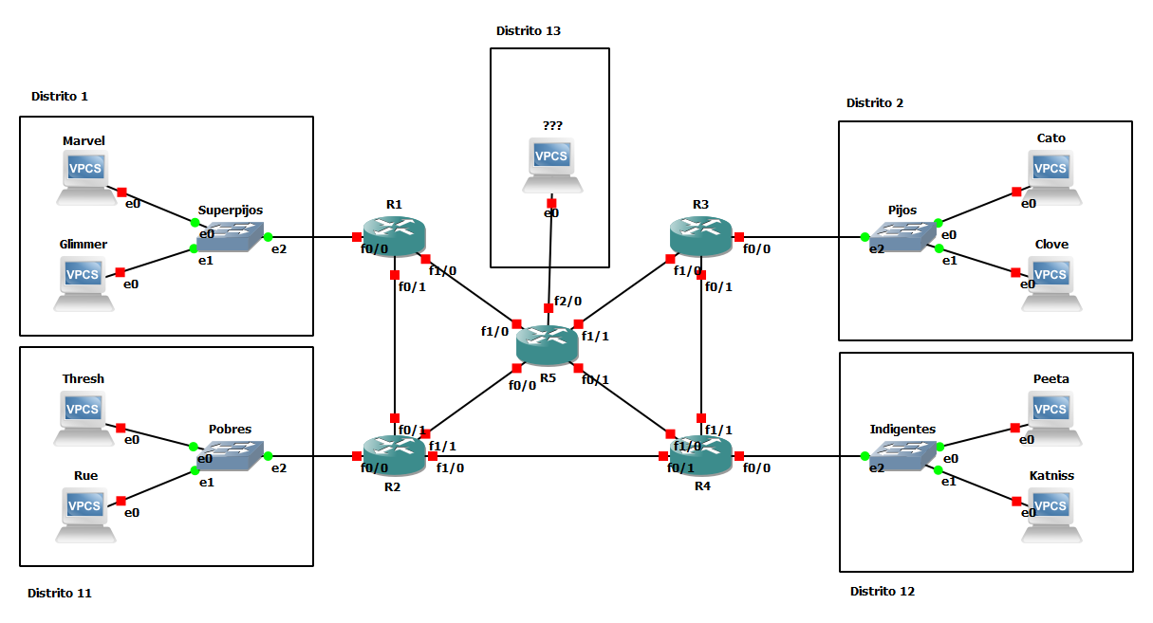

Direccionamiento IP Participantes (/24):

Marvel: Inicialmente 10.0.1.2, luego DHCP
Glimmer: Inicialmente 10.0.1.3, luego DHCP
Cato: 10.0.2.2
Clover: 10.0.2.3
Thresh: 10.0.11.2
Rue: 10.0.11.3
Peeta: 10.0.12.2
Katniss: 10.0.12.3

Direccionamiento IP Routers (/24):

R1 f0/0: 10.0.1.1
R1 f0/1: 173.23.0.1
R1 f1/0: 193.168.1.2
R2 f0/0: 10.0.11.1
R2 f0/1: 173.23.0.2
R2 f1/0: 173.24.0.1
R2 f1/1: 193.168.11.2
R3 f0/0: 10.0.2.1
R3 f0/1: 173.25.0.1
R3 f1/0: 193.168.2.2
R4 f0/0: 10.0.12.1
R4 f0/1: 173.24.0.2
R4 f1/0: 193.168.12.2
R4 f1/1: 173.25.0.2
R5 f0/0: 193.168.11.1
R5 f0/1: 193.168.12.1
R5 f1/0: 193.168.1.1
R5 f1/1: 193.168.2.1
R5 f2/0: 10.0.13.1

Debes realizar las siguientes tareas:

- Sustituir en la infraestructura de red los routers CISCO por máquinas Linux siguiendo el esquema de la figura y teniendo en cuenta el nuevo direccionamiento.
- Configurar adecuadamente las máquinas Linux para que funcionen como routers.
- Crear las tablas de enrutamiento necesarias para que todas las máquinas se comuniquen con todas en principio, teniendo en cuenta que las redes internas tendrán direcciones privadas y en Internet tendremos direcciones públicas.
- Demostrar que todos los servicios de cada distrito son accesibles para cada uno de los participantes, incluyendo las reglas SNAT o DNAT que sean necesarias en iptables.
- Instalar iptables en cada uno de los routers Linux, estableciendo una política DROP por defecto para todas las cadenas. Toma las medidas necesarias para conservar el acceso a los routers por ssh y para que la configuración de iptables sea persistente. Demuestra que los cortafuegos han interrumpido todas las comunicaciones.
- Configurar los cortafuegos necesarios en los routers para permitir las siguientes operaciones:
a) Los indigentes pueden acceder al servidor de bases de datos de los pobres.
b) Los indigentes y los pobres pueden acceder al servidor ssh existente en el distrito 13
c) Los pijos pueden acceder al servidor web de Thresh, pero solo de 08 a 15 horas.
d) Clover puede acceder a los servidores de los superpijos, excepto al ssh.
e) Marvel decide que Peeta pueda entrar en su servidor web, que recibe peticiones por el puerto 8085 en lugar de por el 80 para mayor seguridad.
f) Se ha producido una fuga de información militar de la base de datos del distrito 13. Los pijos han conseguido acceder al servidor Postgres y realizar una consulta a la tabla ArmasDeAsalto. Añade las reglas necesarias y muestra el momento del acceso a la información.
g) Katniss ha conseguido incorporar reglas que le permiten (solo a ella) acceder a todos los servidores ssh de todos los distritos. Una vez dentro de ellos puede acceder a los servidores de bases de datos, al haber conseguido infiltrarse en esas redes. Demuestra que puede hacerlo.
h) Los superpijos han planeado un ataque de denegación de servicios por escaneo de puertos al distrito 13, configura el cortafuegos del R5 para rechazar el ataque.
- Configurar el servicio DHCP que tenían los superpijos en las mismas condiciones que tenían cuando se usaban routers CISCO. Comprueba que siguen funcionando las reglas d), e), g) y h)

